

**UNIVERSIDADE DO ESTADO DO RIO DE JANEIRO PREFEITURA DOS CAMPI**

**UMA PARCERIA ENTRE DEGSEG E DAENG**

**SISTEMA INTEGRADO DE APOIO DA PREFEITURA DOS CAMPI**

**MANUAL DE USO**

**RIO DE JANEIRO 2024**

**UNIVERSIDADE DO ESTADO DO RIO DE JANEIRO PREFEITURA DOS CAMPI**

**UMA PARCERIA ENTRE DEGSEG E DAENG**

**SISTEMA INTEGRADO DE APOIO DA PREFEITURA DOS CAMPI**

**MANUAL DE USO**

Este documento é o manual de uso do: “Sistema Integrado de Apoio da Prefeitura dos Campi”, está disponível em <https://prefeitura-apoio.uerj.br/> menu: Sobre > Manual. Tem a função de detalhar como é feita a interação do usuário com todas as páginas.

**RIO DE JANEIRO 2024**

SUMÁRIO

1. VISÃO GERAL DO SISTEMA 5

2. ACESSO 6

3. NÍVEIS DE ACESSO 7

4. UTILIZANDO O SISTEMA 8

3.1. Parte 1 (barra superior) 8

3.2. Parte 2 (barra inferior) 9

3.3. Parte 3 (barra lateral) 9

3.4. Parte 4 (centro das páginas) 10

5. PÁGINA INICIAL 11

6. EVENTOS 13

7. CADASTRO 21

8. ANÁLISE DE DADOS 28

9. SOBRE 31

10. SAIR 32

11. CONTATO 33

LISTA DE FIGURAS

Figura 1 - Tela de Login 6

Figura 2 - Partes do Layout 8

Figura 3 - Link para a Página Inicial 8

Figura 4 - Recolher / Expandir 8

Figura 5 - Ícone Acessibilidade 8

Figura 6 - Submenu doe Acessibilidade 9

Figura 7 - Rodapé 9

Figura 8 - Menu Lateral (Desenvolvedor ou Administrador) 9

Figura 9 - Menu Lateral (Colaborador) 10

Figura 10 - Página inicial 11

Figura 11 - Opções nos gráficos 12

Figura 12 - Cadastro-Seleção-Impressão 13

Figura 13 - Navegar Pelos Eventos 13

Figura 14 - Gerar Relatório do Evento 13

Figura 15 - Tela de Cadastro 13

Figura 16 - Evento Cadastrado 14

Figura 17 - Caixa de Pesquisa 14

Figura 18 - Editar-Visualizar-Excluir-Restaurar 15

Figura 19 -Editar-Visualizar 15

Figura 20 - Tela de Edição 15

Figura 21 – Exclusão 16

Figura 22 – Restaurar 16

Figura 23 - Botão Restaurar Evento 16

Figura 24 – Equipe 16

Figura 25 - Adicionar Pessoa ao Evento 17

Figura 26 – Talão 17

Figura 27 - Adicionar Talão 18

Figura 28 - Área Financeira 18

Figura 29 - Formas de Recebimento 19

Figura 30 - Gráfico Receita-Lucro-Despesa 19

Figura 31 - Desmarcar Concluído 19

Figura 32 - Cadastro de Pessoas (Desenvolvedor) 21

Figura 33 - Cadastro de Pessoas (Administrador) 21

Figura 34 - Cadastrando uma Pessoa 22

Figura 35 – LGPD 23

Figura 36 - Cadastro de Portões (Desenvolvedor) 24

Figura 37 - Cadastro de Portões (Administrador) 24

Figura 38 - Cadastro de Departamentos (Desenvolvedor) 25

Figura 39 - Cadastro de Departamentos (Administrador) 25

Figura 40 - Cadastro de Tipos de Eventos (Desenvolvedor) 26

Figura 41 - Cadastro de Tipos de Eventos (Administrador) 26

Figura 42 - Cadastro Usuários (Desenvolvedor) 26

Figura 43 - Cadastro Usuários (Administrador) 27

Figura 44 - Log de Alterações (Desenvolvedor e Administrador) 27

Figura 45 - Análise de Dados 28

Figura 46 - Análise de Dados (fazendo uma consulta) 29

Figura 47 - Análise de Dados (Botão Imprimir) 30

Figura 48 - Sobre o Manual 31

Figura 49 - Sobre o Sistema 31

Figura 50 - Divisões da Prefeitura dos Campi 33

# VISÃO GERAL DO SISTEMA

O sistema tem por objetivo controlar os eventos que acontecem na UERJ e que são geridos pela Divisão Geral de Segurança.

Tal controle de documentos refere-se a:

* Cadastro dos eventos;
* Cadastro do pessoal que trabalha no apoio para que o evento ocorra sob controle;
* Gestão dos talões utilizados para cada veículo que aqui entre.
* Histórico de tudo que foi cadastrado para poder gerar indicadores como, total arrecadado e gasto com pessoal, dentre outros que serão detalhados mais a frente.

Este sistema veio para substituir o antigo que não permitia mais a manutenção e adição de melhorias, uma vez que o desenvolvedor não está mais conosco e também porque foi criado em uma linguagem antiga. Além de o sistema atual está de acordo com o padrão de Layout e Desenvolvimento estabelecidos pelo DGTI (Diretoria Geral de Tecnologia da Informação da UERJ).

É um sistema construído para acesso via web em computadores desktop, mas também se adapta a telas menores, presentes em dispositivos móveis.

Existem 3 (três) tipos de usuários no sistema: Desenvolvedor, Administrador e Colaborador, os mesmos serão detalhados na sessão 3 “Utilizando o Sistema”.

# ACESSO

O acesso é feito via web, para isso, utilize o seu navegador de internet de preferência (Google Chrome, Mozilla Firefox, Internet Explorer, Microsoft Edge, etc) e digite o endereço: <http://prefeitura-apoio.uerj.br/>

Parar criar novos usuários, entrem em contato com Diogo ou Leandro, telefone 2334-0357, Prefeitura dos Campi / DAENG.

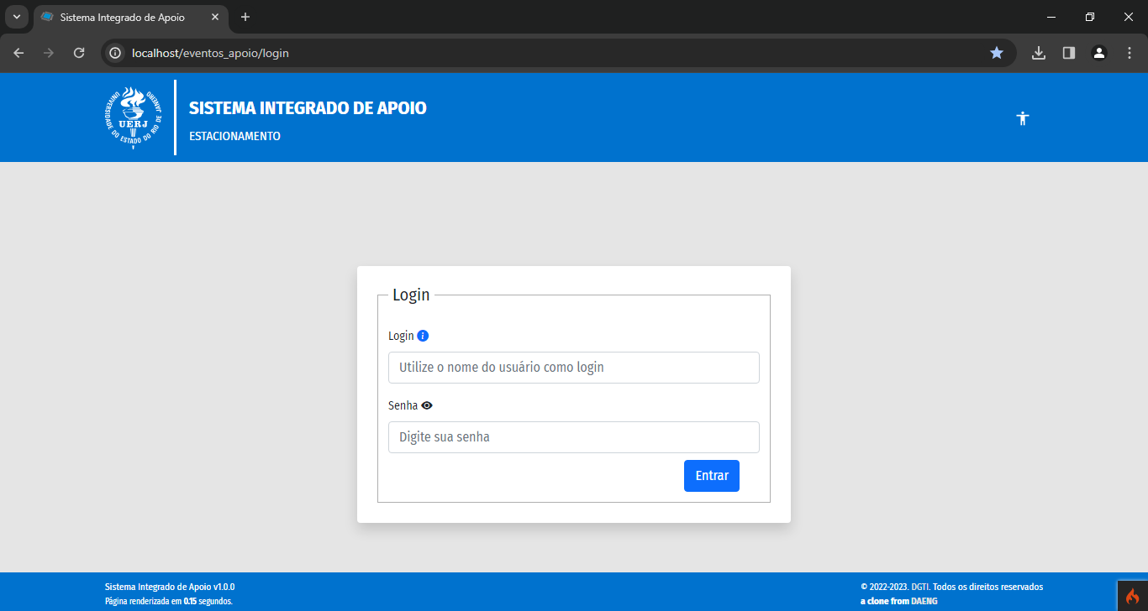

Figura - Tela de Login

# NÍVEIS DE ACESSO

* Desenvolvedor
* Administrador
* Colaborador

**Desenvolvedor**: Tem todas as permissões possíveis no sistema, elas serão descritas ao longo do manual

**Administrador**: Tem quase todas as permissões, exceto a de excluir definitivamente os dados, o que ocorre na exclusão como administrador, é de enviar para a lixeira, podendo assim ser restaurado, isso garante a integridade dos dados.

**Colaborador**: Pode fazer cadastro de eventos, edição, mas não pode excluir, mandar para a lixeira e não pode fazer o cadastro base do sistema presentes no capítulo 5 deste manual.

# UTILIZANDO O SISTEMA

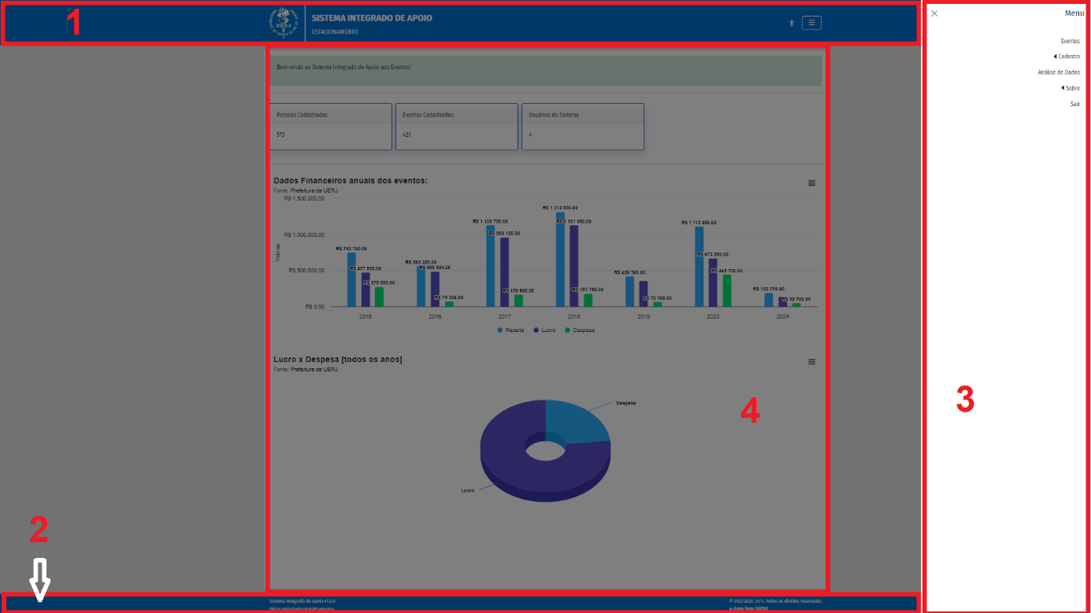

Figura - Partes do Layout

## Parte 1 (barra superior)



Figura - Link para a Página Inicial

Apenas um link que segue o padrão de criação de sites, ele leva até a página inicial do sistema.



Figura - Recolher / Expandir

É a maneira de acessar todas as funcionalidades do sistema, este menu fica escondido inicialmente, ao clicar, ele surge da direita para a esquerda possibilitando uma visão sobre os menus disponíveis.



Figura - Ícone Acessibilidade

Ao clicar, abre o menu a seguir:



Figura - Submenu doe Acessibilidade

Da esquerda para direita:

1. A: coloca todas as fontes no seu tamanho original;
2. A-: diminui o tamanho da fonte a cada clique até que chegue no limite;
3. A+: aumenta o tamanho da fonte a cada clique até que chege no limite;
4. Muda as cores para alto constrantes ou retorna se clicar novamente;
5. Fecha o submenu de acessibilidade.

## Parte 2 (barra inferior)



Figura - Rodapé

Apenas informações sobre:

Versão do sistema

Tempo de renderização da página atual

Direitos do dono do template

## Parte 3 (barra lateral)

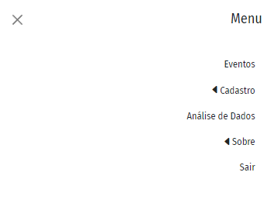

Figura - Menu Lateral (Desenvolvedor ou Administrador)

Este é o menu para acessar as diversas funcionalidades do sistema e serão descritas no capítulo seguinte.

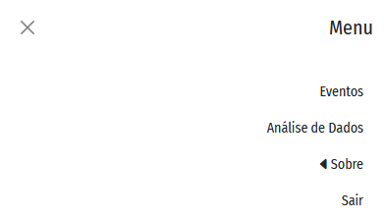

Figura - Menu Lateral (Colaborador)

## Parte 4 (centro das páginas)

Serão descritas no próximo capítulo.

# PÁGINA INICIAL

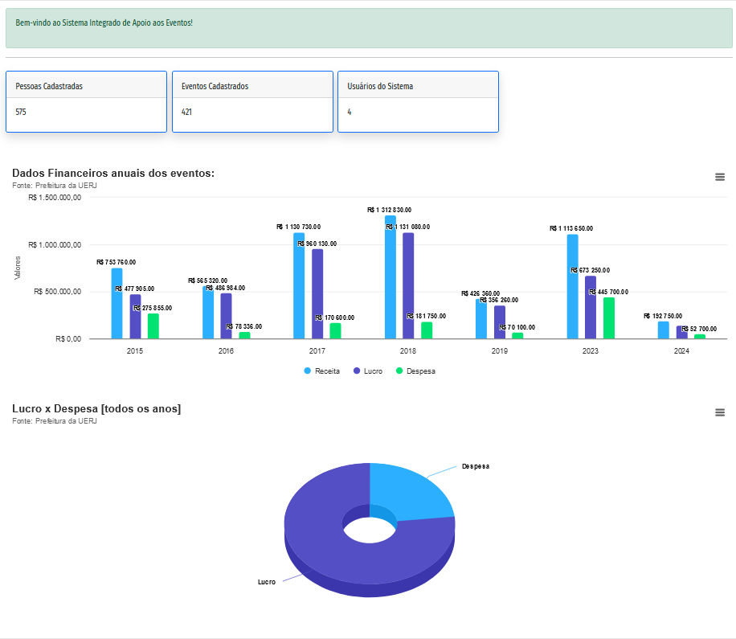

Figura - Página inicial

Contém apenas informações:

Mensagens de boas vindas

Total de pessoas cadastradas no sistema

Total de eventos cadastrados no sitema

Total de usuários cadastrados no sistema

Total da receita, lucro e despesa anual

Além disso, os dois gráficos possuem opções:

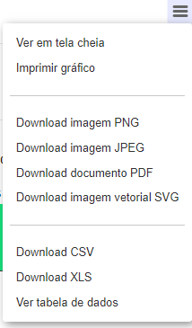

Figura - Opções nos gráficos

# EVENTOS

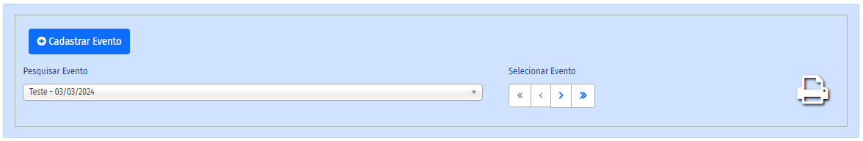

Figura - Cadastro-Seleção-Impressão

Este menu permite iniciar cadastro de um evento ao clicar em “Cadastrar Evento”.

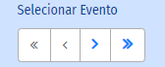

Figura - Navegar Pelos Eventos

Também permite navegar entre os eventos nesses botões acima.



Figura - Gerar Relatório do Evento

Este botão emite o PDF que terá os documentos:

Lista de Assiantura

Lista de Contas Bancárias

Informações sobre talões usados no evento

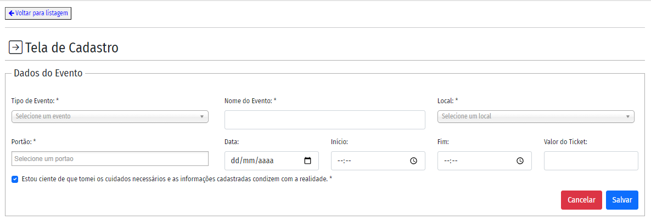

Figura - Tela de Cadastro

São os campos necessários para cadastrar um evento, todos são obrigatórios. Obs.: o valor do ticket deve ser digitado apenas a parte inteira (sem a parte depois da vírgula).

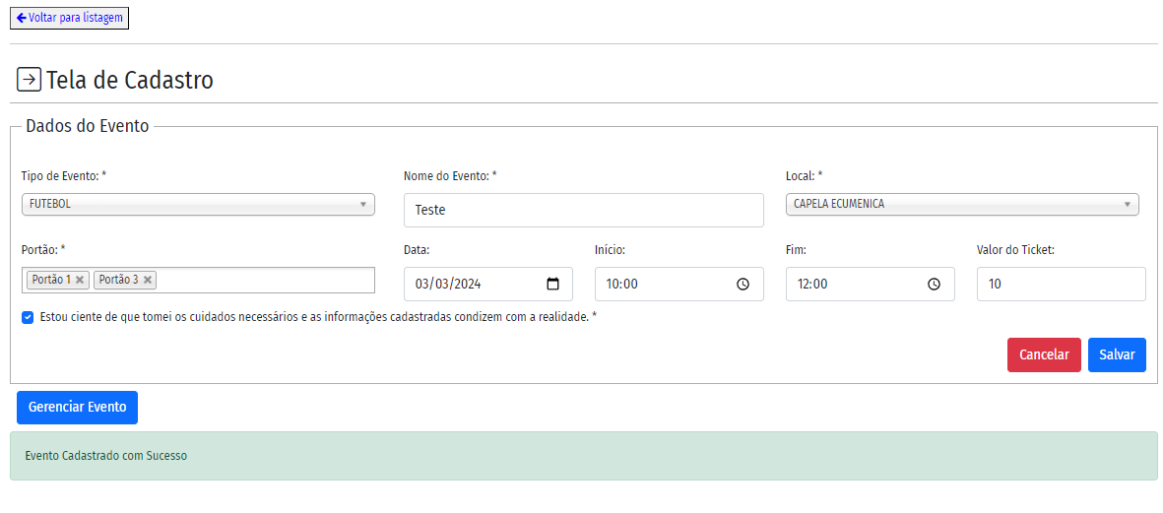

Figura - Evento Cadastrado

Ao terminar de cadastrar e clicar em “Salvar”, surgirá o botão “Gerenciar Evento” que levará a tela onde poderão ser cadastrados o pessoal de apoio, talões e outras informações financeiras.

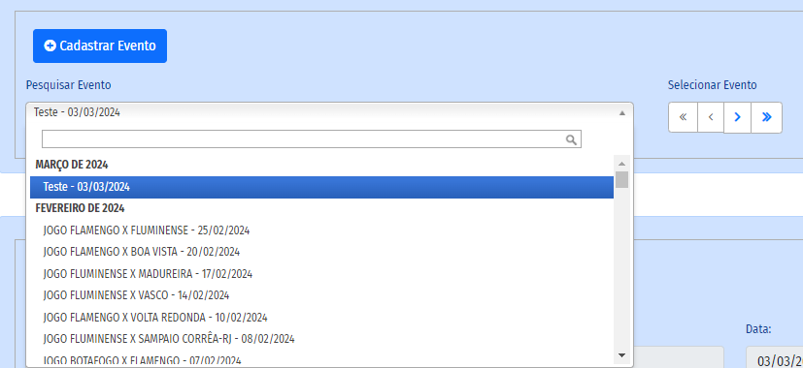

Figura - Caixa de Pesquisa

Pesquisar Evento permite uma busca mais rápida, caso não queira ficar passando pela barra de navegação com as setas para a direita e esquerda. Você pode digitar que o campo vai filtrando os eventos a cada letra digitada. Eles estão separados por mês.

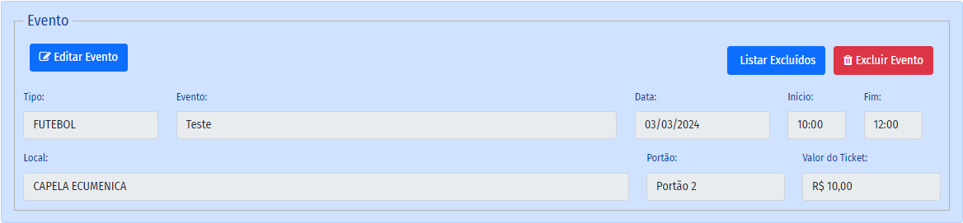

Figura - Editar-Visualizar-Excluir-Restaurar

Estas são as informações após cadastro de um evento, os botões “Listar Excluídos” e “Excluir Evento” só aparecem se seu usuário for Desenvolvedor ou Administrador.

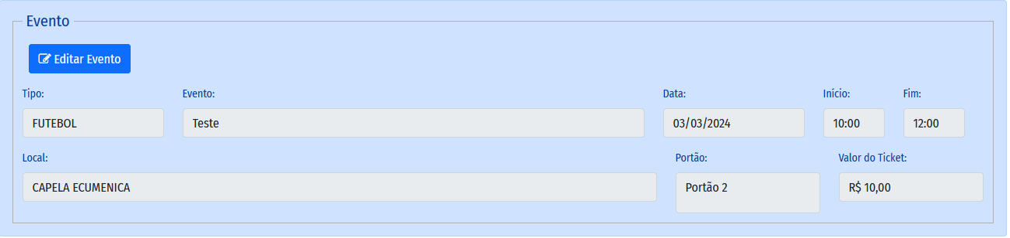

Figura -Editar-Visualizar

Visão para o usuário Colaborador

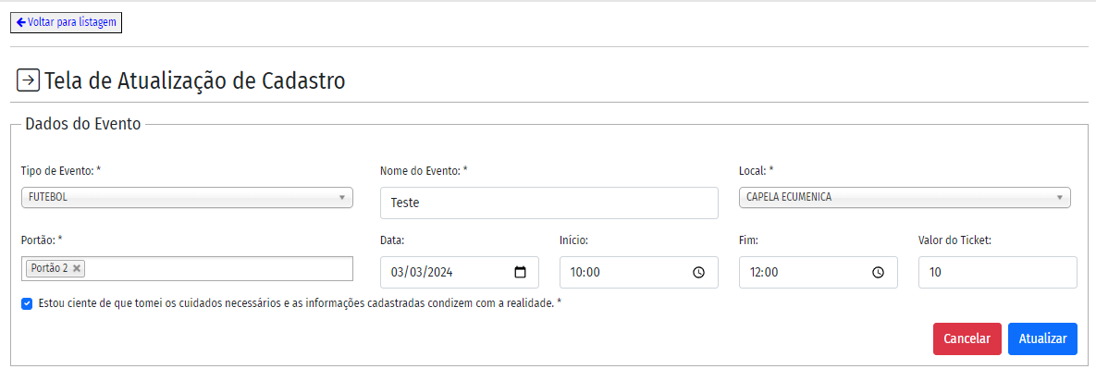

Figura - Tela de Edição

Ao clicar no botão editar, esta tela aparecerá com os dados já preenchidos, podendo assim ser atualizado, sem maiores dificuldades.



Figura – Exclusão

Este é um teste de exclusão de um evento chamado “Teste”

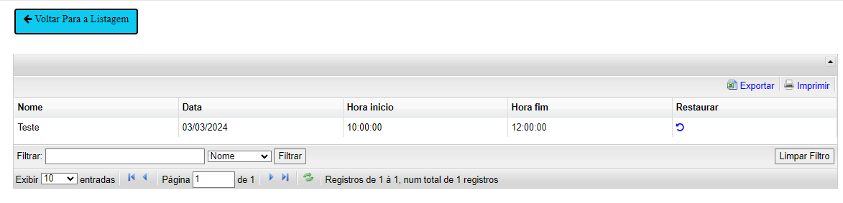

Figura – Restaurar

Após ser excluído, ele fica nesta tela, podendo ser restaurado ao clicar no botão



Figura - Botão Restaurar Evento

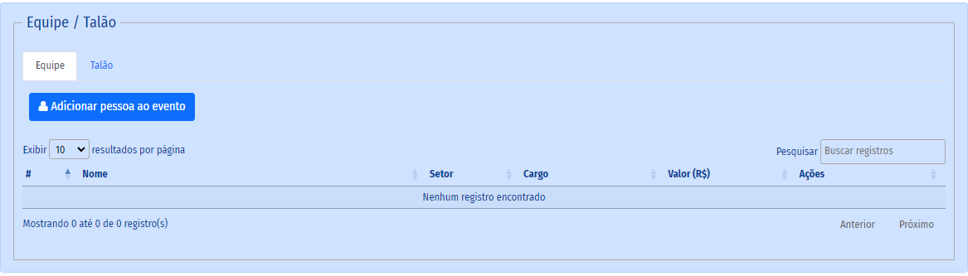

Figura – Equipe

Tela que exibe a equipe do evento

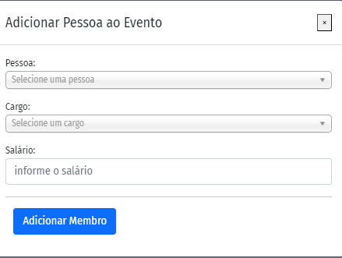

Figura - Adicionar Pessoa ao Evento

Para cada cargo, existe um valor base pré-cadastrado.

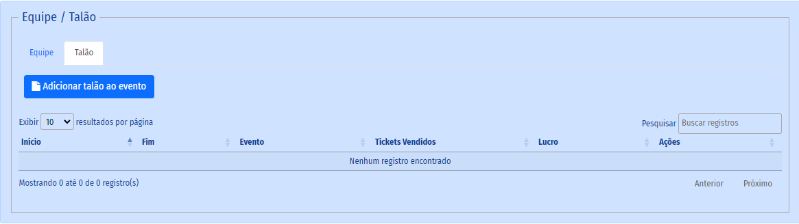

Figura – Talão

Tela que exibe os talões do evento.

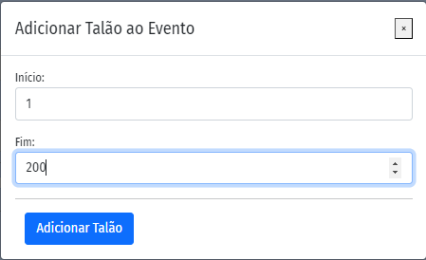

Figura - Adicionar Talão

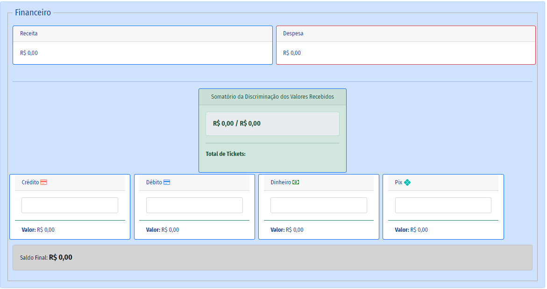

Figura - Área Financeira

A área em verde é responsável por exibir:

Total discriminado / total recebido

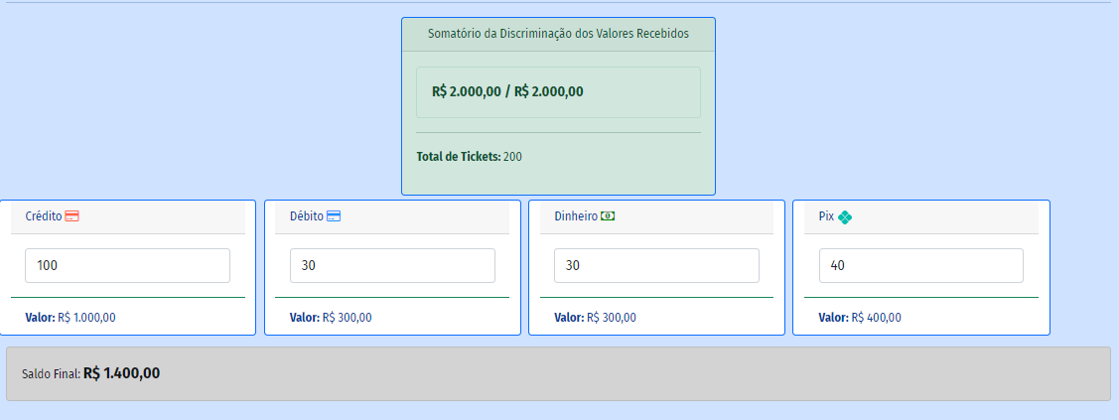

Figura - Formas de Recebimento

Onde cada campo: crédito, débito, dinheiro e pix estão disponíveis para receber a quantidade de tickets e as suas respectivas formas de pagamentos recebidos para que estes valores sejam detalhados no relatório dos talões.

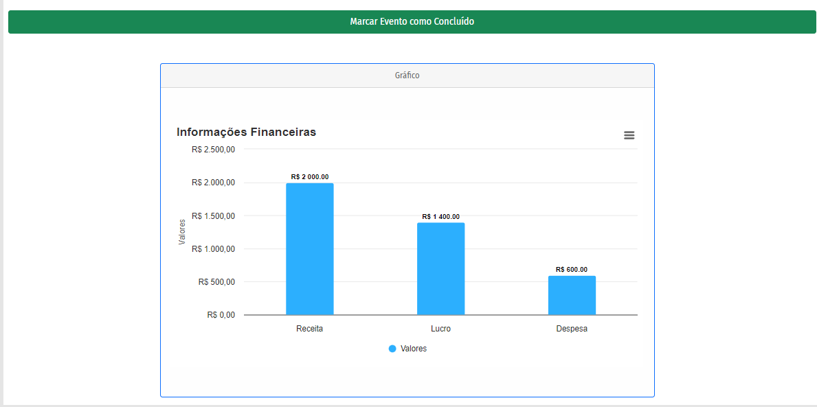

Figura - Gráfico Receita-Lucro-Despesa

Somente para Desenvolvedor ou Administrador, o botão “Marcar Evento como Concluído” é o responsável por salvar no banco de dados as informações de receita, despesa e lucro, dessa forma, antes de ter sido marcado como concluído, essas informações só aparecem neste gráfico acima.



Figura - Desmarcar Concluído

Após ser marcado como concluído, ele pode voltar ao estado anterior se o administrador clicar em “Desmarcar Concluído”

# CADASTRO

Os cadastros a seguir têm a diferença entre ser possível excluir definitivamente ou não, pelo Desenvolvedor é permitido, mas pelo Administrador, apenas enviar para a lixeira, o Colaborador não tem acesso a estas páginas de cadastro.

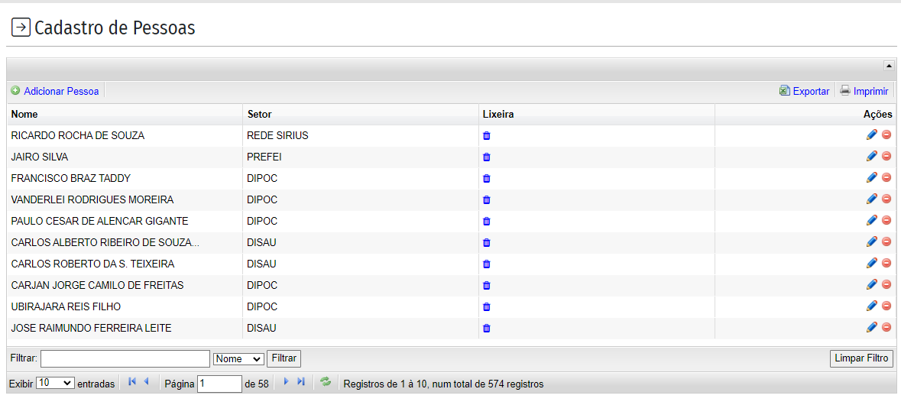

Figura - Cadastro de Pessoas (Desenvolvedor)

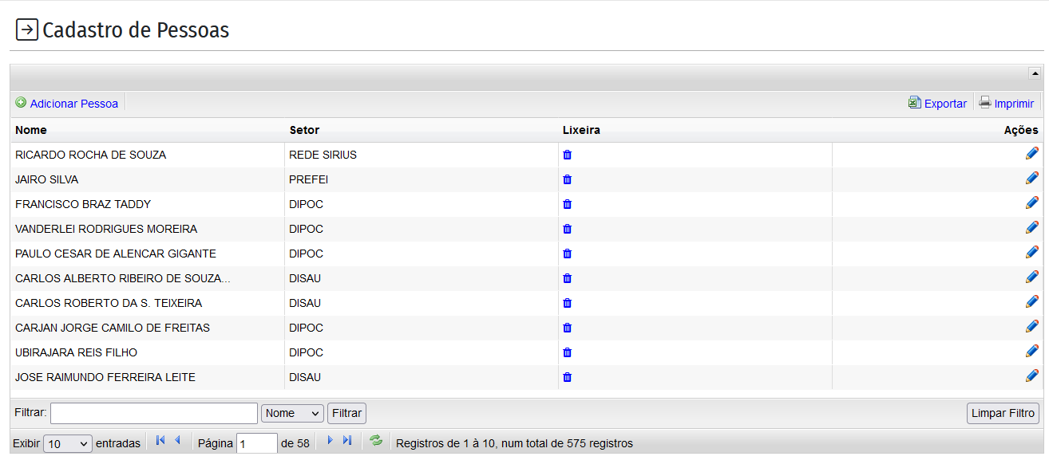

Figura - Cadastro de Pessoas (Administrador)

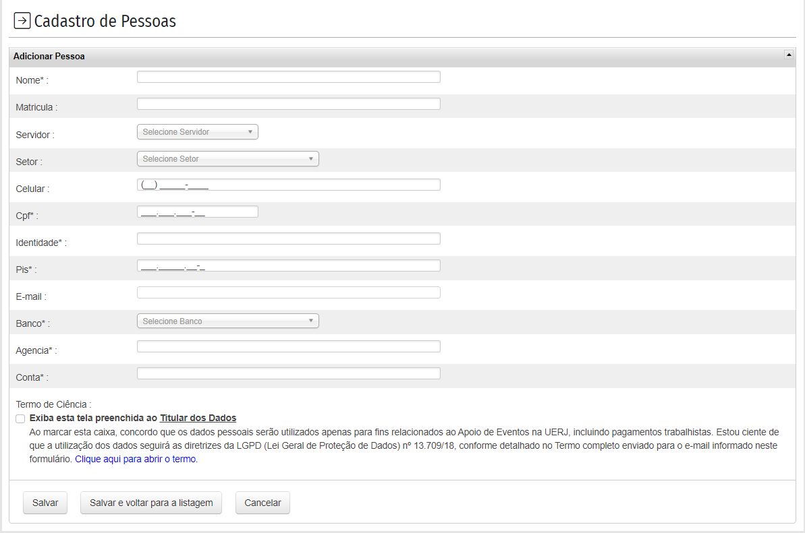

Figura - Cadastrando uma Pessoa

Este cadastro possui um quesito importante que é a necessidade da pessoa que está sendo cadastrada ficar ciente do uso de dados, então, sempre que for fazer um cadastro, exiba o termo, se necessário, imprima-o.

A seguir está o termo de consentimento do uso dos dados pessoais.

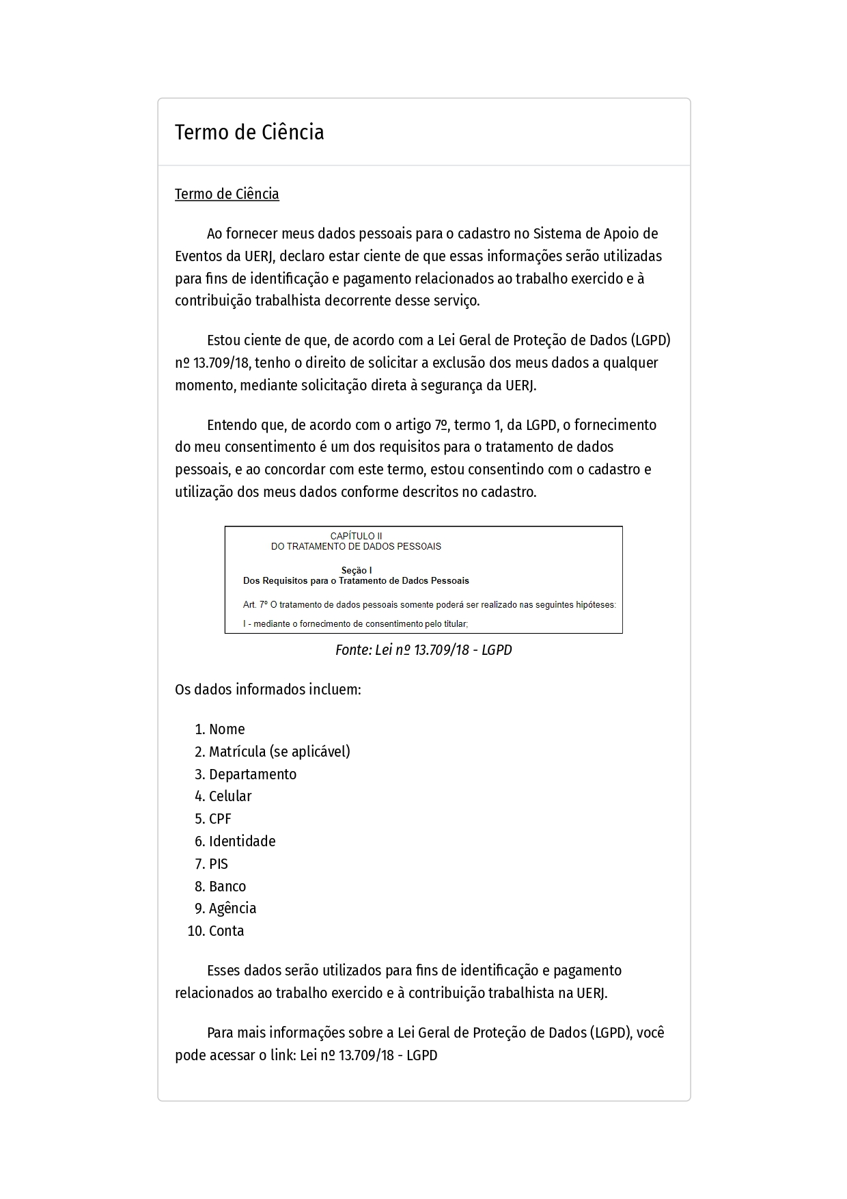

Figura – LGPD

Os demais cadastros seguem o exemplo do de pessoas, exceto pela questão da LGPD.

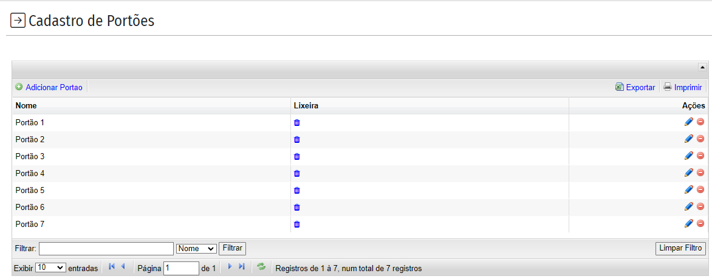

Figura - Cadastro de Portões (Desenvolvedor)

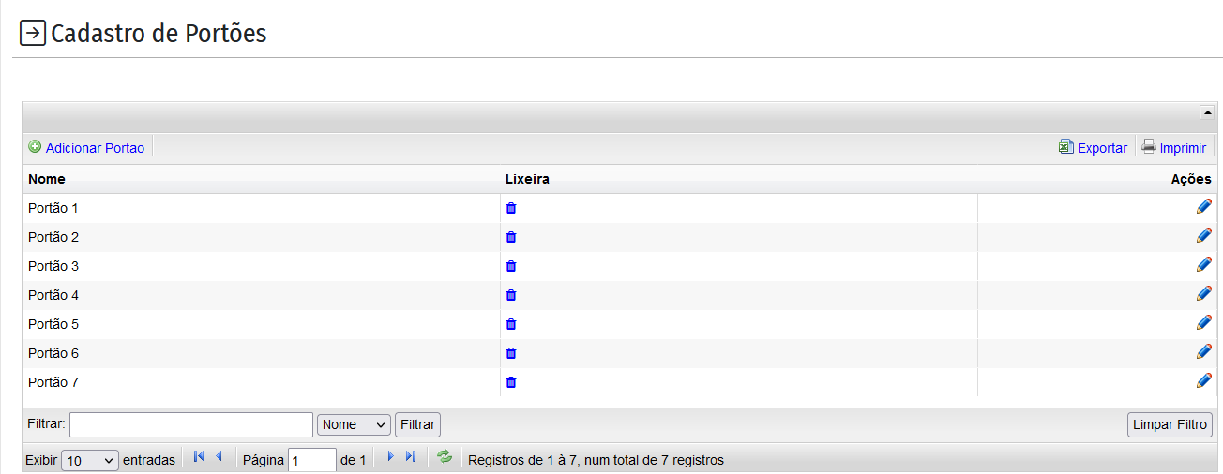

Figura - Cadastro de Portões (Administrador)

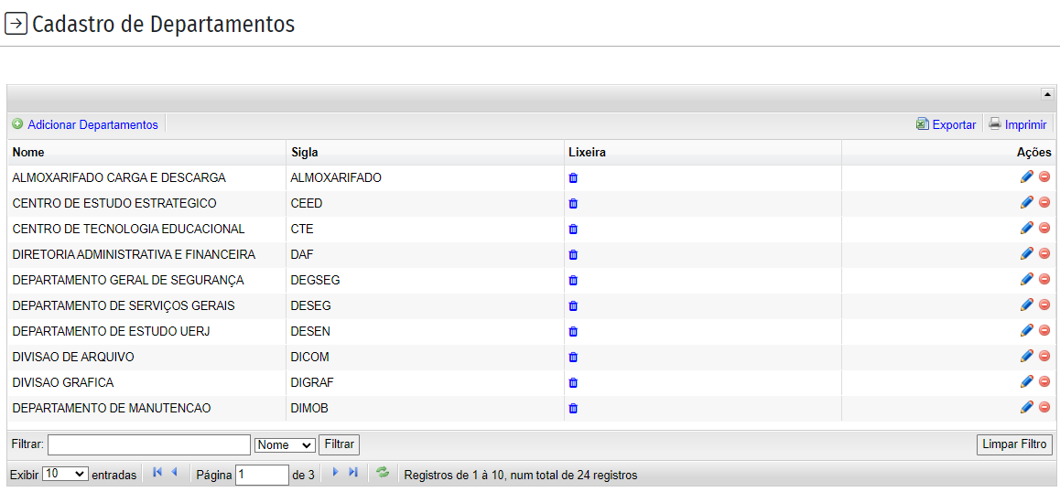

Figura - Cadastro de Departamentos (Desenvolvedor)

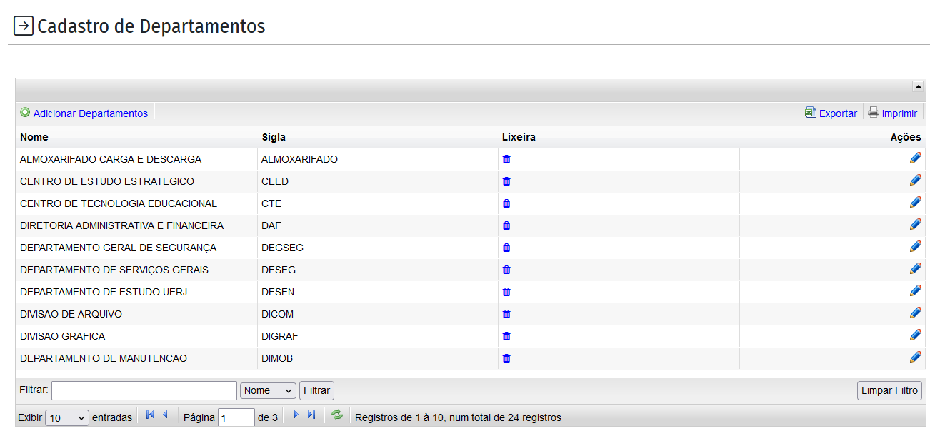

Figura - Cadastro de Departamentos (Administrador)

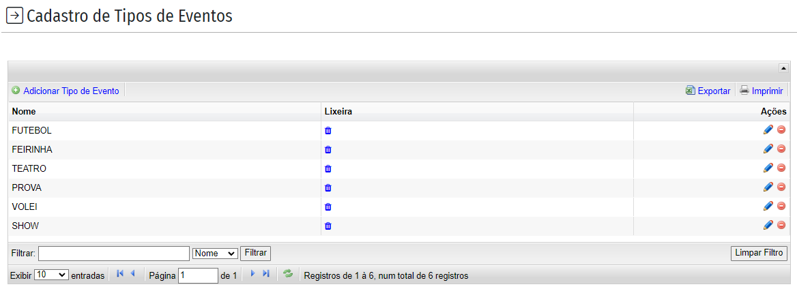

Figura - Cadastro de Tipos de Eventos (Desenvolvedor)

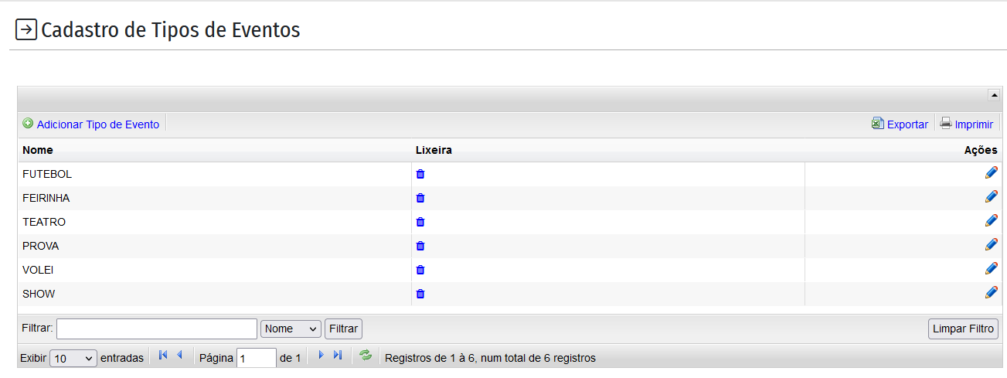

Figura - Cadastro de Tipos de Eventos (Administrador)

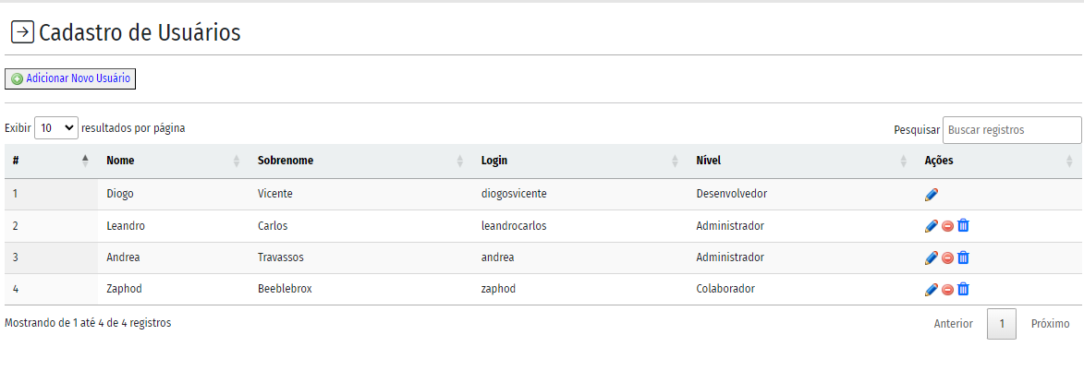

Figura - Cadastro Usuários (Desenvolvedor)

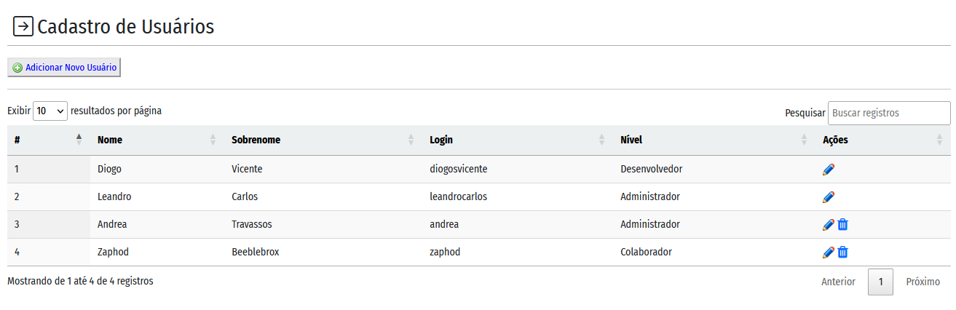

Figura - Cadastro Usuários (Administrador)

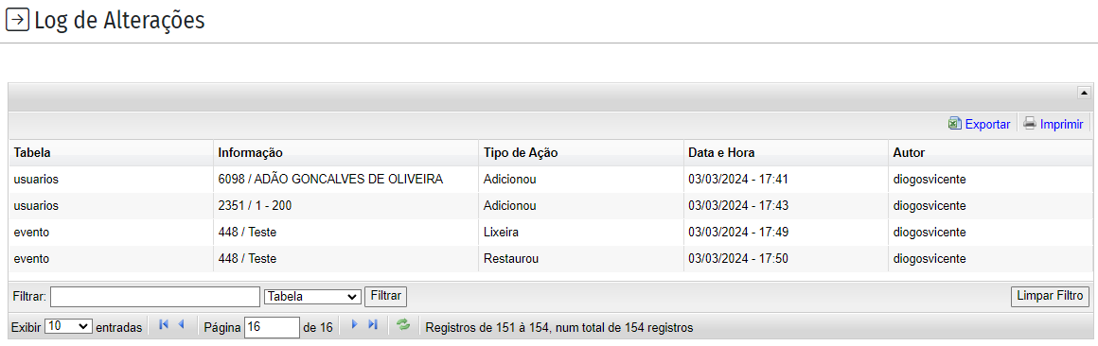

Figura - Log de Alterações (Desenvolvedor e Administrador)

# ANÁLISE DE DADOS

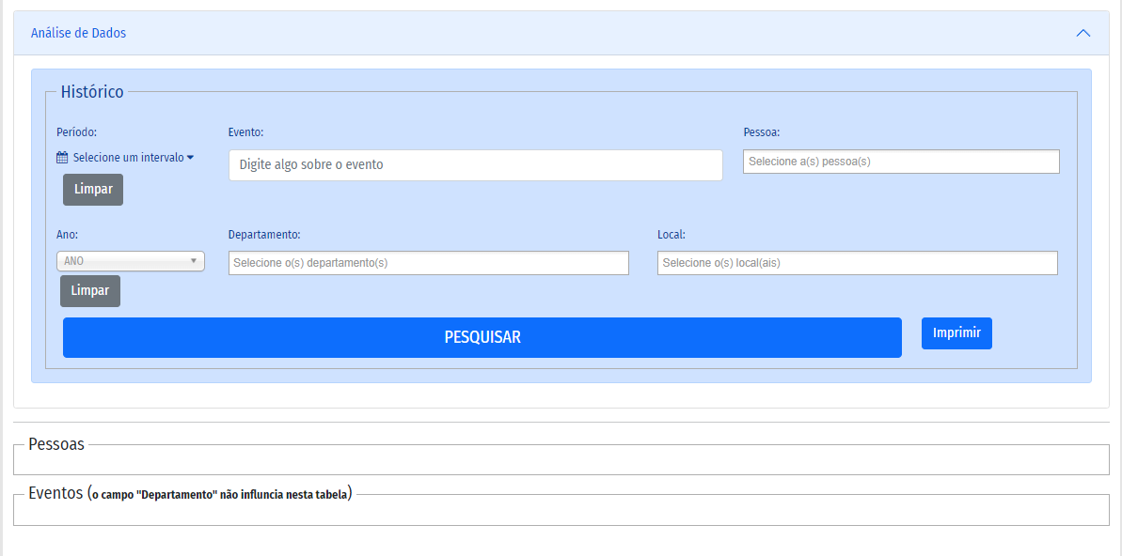

Figura - Análise de Dados

Esta página informa dados sobre o histórico de prestação de serviço de todos os envolvidos.

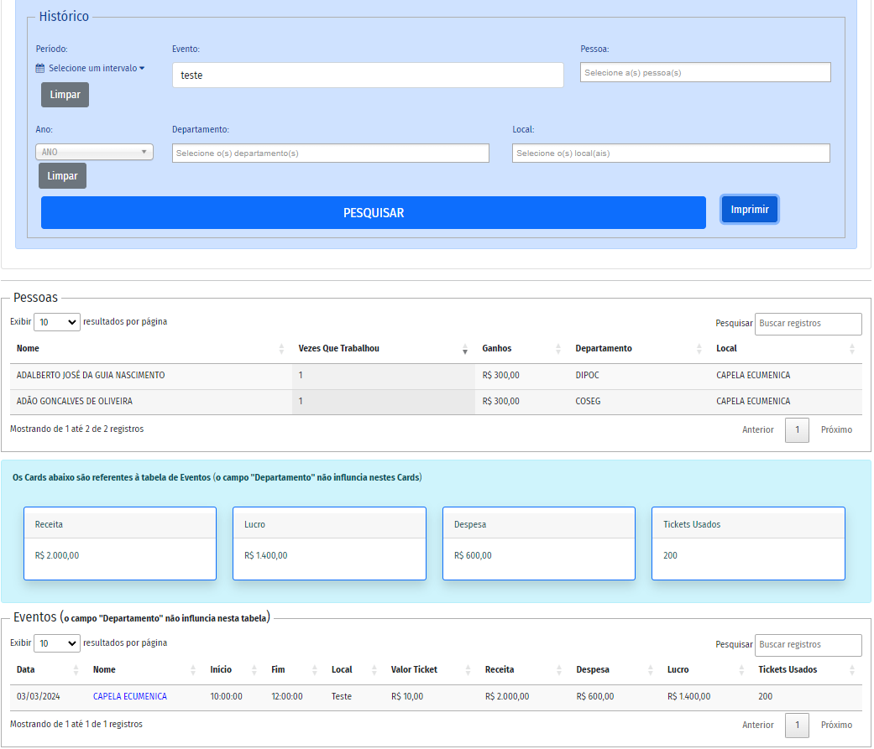

Figura - Análise de Dados (fazendo uma consulta)

Resultado de uma consulta buscando pela palavra “teste” no campo Evento. Esteja a vontade para usar os demais campos e fazer análises interessantes.

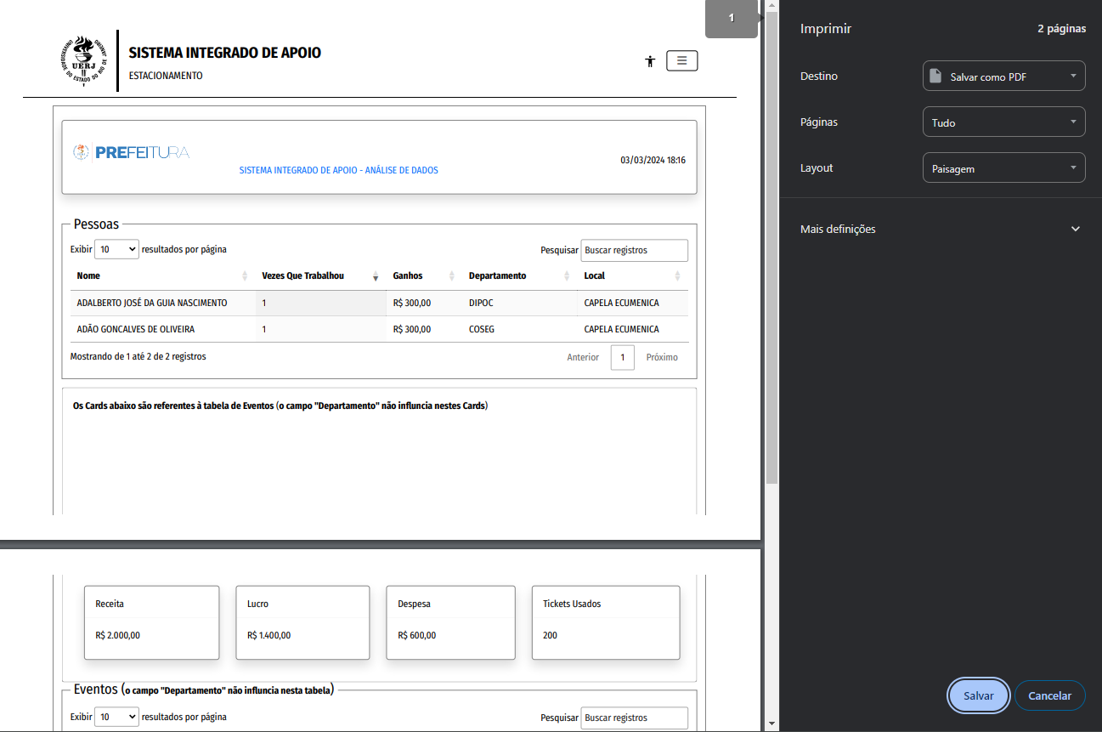

Figura - Análise de Dados (Botão Imprimir)

Esta página requer impressão em Paisagem para se adaptar corretamente a área de impressão.

# SOBRE

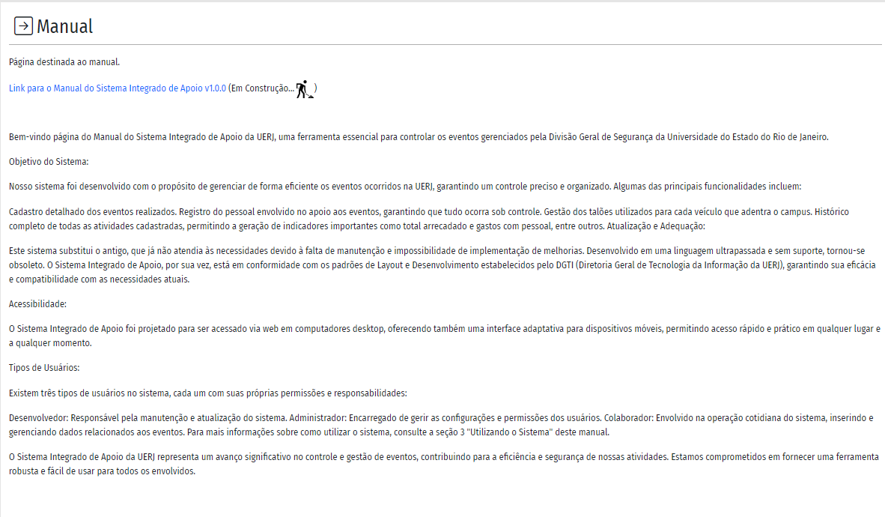

Figura - Sobre o Manual

Autoexplicativo

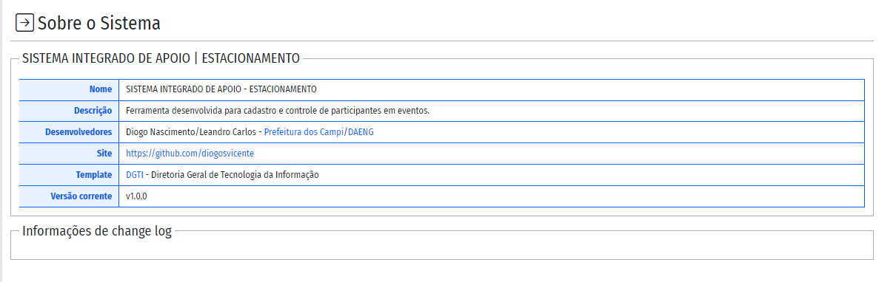

Figura - Sobre o Sistema

Autoexplicativo.

# SAIR

Finaliza a sessão e volta a página inicial

# CONTATO

Este sistema foi pensado e desenvolvido pela Prefeitura dos Campi, uma parceria entre os departamentos DAENG e DEGSEG:

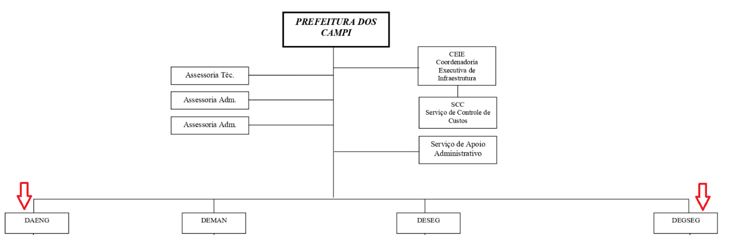

Figura - Divisões da Prefeitura dos Campi

Por Diogo da Silva Vicente do Nascimento (DAENG) e Leandro de Oliveira Carlos (DAENG) em parceria e auxílio de Andréa Travassos Rocha (DEGSEG).

Estamos presentes no Departamento de Arquitetura e Engenharia da UERJ – DAENG. No bloco F, pavimento térreo, sala 141, telefone (21) 2334-0357.

Ser o mais rico não é o que mais importa para mim…ir para a cama à noite e pensar que foi feito alguma coisa que ajudasse os outros. Isso é o que mais me importa. Portanto, caso tenha alguma sugestão, mande para que juntos possamos melhorar nosso trabalho.

Steve Jobs (adaptado)